Тема урока по математике
в 3 классе
« Круг, окружность, радиус»

Подготовила:
учитель начальных классов:
Кархалева Е.Ю

Цель – расширить геометрические понятия у обучающихся.
- формировать у обучающихся умение реализовать новые способы действий.
- расширить понятия у обучающихся за счет включения в нее новых элементов.

Задачи урока:
- познакомить обучающихся с понятиями: окружность , круг, центр окружности, радиус окружности, научить находить радиусы на рисунках, чертить их;
- учить пользоваться циркулем для вычерчивания окружности, соблюдая правила безопасности;
- развивать логическое мышление, познавательную активность и речь в процессе исследовательской деятельности;
- развивать умение общаться, работать в парах, группах, развивать свою самооценку.

Основные термины и понятия темы:
Окружность, круг, радиус, диаметр. центр окружности,

№ п/п (название этапа) | Время | Задачи этапа |  | Деятельность обучающихся | Развитие универсальных учебных действий
Организационный момент | 1мин. | Создать  психологический и благоприятный настрой на работу | Приветствие, проверить готовность к уроку, организовать внимания детей.  Ребята, проверьте на партах  Все ль в порядке,  Учебник, ручка и тетрадка  Прозвенел звонок,  Начинаем наш урок!  Открываем тетради и записываем число, «Классная работа». | Включаются в ритм урока | Личностные – ребенок должен понять свою роль и соблюдать все правила.  Коммуникативные – уметь вступать в небольшой диалог.  Регулятивные – дети должны настроить себя на хорошую работу и себя контролировать.
.  Работа в группах. | 9мин. | Формулирование темы и цели урока путем  взаимодействия ребят и учителя,  вывести тему урока. | Устный счет (работа в группах)  Каждая группа получает свои задания. Внимательно их нужно прочитать и выполнить необходимые вычисления, получить зашифрованные слова.  1 ряд: Найти значения выражений. Заполнить таблицу.  15 4 5 7 37 33 15 65 84 20  48:6+7 О 7*2-10 К 57-2*3 Р  27:9+34 Ж 9+8*3 Н 2*2+61 С  15:3*4 Ь 7*2+70 Т (36+6):6 У  Ответ: Окружность | Выполняют данное задание и объясняют действия, которые выполняют | Личностные – уметь сформировать свою мотивацию.  Регулятивные – поставить задачи на основе соотнесения известного с неизвестным.  Познавательные – определить познавательную цель, логическую цепь рассуждений.
 |  |  | 2ряд: Решить данные уравнения и поставить их в порядке возрастания.  8 36 9 55 3 73  а и д у р с  х*4=32 100-г=64 7*в=21  54:а=6 у+25=80 б-14=59  Ответ: Радиус  3ряд: Заполнить таблицу.  Делимое 63 8 27 30 0  Дели тель 7 8 5 6 9  Частное 4 8 3 3  Запиши цифры в порядке убывания и запишите слово.  32 10 48 9  Р Г К У  Ответ: КРУГ  Как же можно сформулировать сегодняшнюю тему урока?  Тема урока: «Окружность. Радиус. Круг».  Какие задачи мы для себя можем поставим на нашем уроке?  На доске вам помощь, прикреплены начала задач  Узнать… Учиться…  Развивать… Проверить… | Продолжите это начало
.  Знакомство с новым материалом.  Работа по теме урока.  Работа в парах.  Практическая работа. | 11мин. | Новый материал | Где мы можем проверить полученное нами открытие? (учебник)  Отрываем стр. 94 и прочитаем нашу тему урока  Какие предметы, окружающие нас имеют форму круга?  А как можно изобразить круг в тетрадях?  А у вас на партах лежат: карандаши, резинка, лист бумаги, ниточка. И я прошу вас с помощью этих предметов попробовать начертить круг. Как у вас это получится?  Вот теперь мы можем сделать вывод, что же такое окружность.  А окружность – это граница круга. Какой же мы прибор можем использовать, чтобы изобразить окружность? (циркуль)  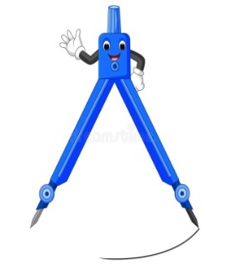  Какой же это предмет? – Какое правило существует для этого предмета?( правила техники безопасности.)  Циркуль имеет 2 ножки. Одна нужна для устойчивости, он зацепляется ею за бумагу, а вторая работает – чертит.  Возьмите циркуль, который есть на ваших партах, поставьте ножку с иголочкой на бумагу, а ножкой с грифелем очертите окружность.  Учитель выполняет все действия вместе с детьми на доске.  Закрасьте фигуру, которая у вас получилась, цветными карандашом. Напомните мне, как называется она? (круг)  Отметьте простым карандашом точку, которая осталась от иголочки.  Это центр круга.  А сейчас найдите границу круга. Что это? (Линия, которую оставил грифель - карандаш)  Граница круга – это окружность.  Начертите рядом окружность.  Выделите точку, оставленную иголочкой.  Это центр окружности.  Обозначьте центр окружности буквой О.  Возьмите линейку и соедините центр окружности с любой точкой окружности.  Вы начертили радиус окружности.  А сейчас проведите отрезок через центр окружности так, чтобы его концы лежали на окружности.  Это диаметр окружности.  Итак, что же такое окружность? Это- границы круга. | Отвечают на поставленные вопросы.  Выполняют эту работу, с предложен  нами предметами.  Делают выводы.  Отвечают на вопросы.  Ребята работают  на альбомных листах  Выполняют действия | Познавательные: уметь осознанно и произвольно строить свои высказывания,  Регулятивные: свой контроль, уметь себя правильно оценить, уметь поправлять свои ответы.  Коммуникативные: уметь управлять поведением своих ребят, которые находятся рядом.
Закрепление (первичное)  Работа по учебнику | 4мин | Восприятия, осмысления и первичного запоминания ребятами данной, изучаемой темы. | №1 (с.94).  Откройте учебник на стр. 94, №1.  Читаем задание.  - Как вы будите чертить окружность? ( Поставим ножку циркуля с иголочкой на бумагу, ножкой с грифелем – карандашом обвести окружность. Нужно следить, чтобы иголка не выходила из точки и ножка циркуля не двигалась)  - Что же такое круг? (Окружность с внутренней частью.)  - Выполняем задание.  №3 (с.95).  -Измерьте радиусы окружностей.  - Чему равен радиус второй окружности? (20мм)  - чему равен радиус второй окружности? (15мм).  -Выполним задание.  - Что такое диаметр? Это отрезок, который проходит через центр и соединяет две точки окружности.)  - Проведите диаметр в окружностях, которые вы начертили, синим карандашом. | Открываем учебники и делаем задания.  Отвечают на вопросы  Выполняют действия | Личностные: самоопределение  Регулятивные: оценка, контроль и выделение осознания того, что уже усвоено и что ещё подлежит усвоить;
Физкультминутка | 2мин | Снять у ребят напряжение, сделать паузу | Учитель предлагает спеть песню с музыкальным сопровождением и выполнить движения, разученные ранее | Выполняют движения и поют песню.
Продолжение работы по учебнику. Закрепление изученного материала | 7 мин | Организовать закрепление и применение нового материала | Повторяем, как решать задачи на нахождение периметра.  Находим места затруднения. Выявляем причины затруднения.  №4 (стр. 95)  - Прочитать задачу. Каким способом будет удобнее её решать?  - Что примем за единицу? (расход семян на 1 кг масла)  - Давайте сделаем таблицу и решим эту задачу.  (Один ученик работает у доски. Проверка. Самопроверка.)  Расход семян на 1 кг масла Количество масла Всего  ? одинако вый 6кг ? 30кг 25кг  Решение: 25:(30:6)=5кг.  №6 (стр.95.)  Первый столбик – первый ряд,  Второй столбик – второй ряд,  Третий столбик – третий ряд.  Работа в парах по проверке, самооценка.  А где мы можем ещё увидеть окружность. А где могут выступать наши животные?  ( манеж).  Правильно, а манеж имеет какую форму круга. А теперь посмотрим немного видео  ( Галилео, выпуск 127).  Так почему же арена круглая?  (Лошадь бегает по кругу, она не умеет бегать прямо).  А есть у нас виды спорта, где спортсмены работают на площадке круглой формы. Что это за виды спорта?  (Сумо, самбо, вольная борьба, греко-римская борьба). Именно эти площадки круглой формы. | Выполняют задания по учебнику.  Отвечают на вопросы учителя.  Решаем задачи.  Видео | Личностные: уметь анализировать свои действия и управлять ими.  Регулятивные: уметь корректировать выполнение данного задания.  Познавательные: уметь находить необходимую информацию из источников.

Подведение итога урока | 4мин | Учитель дает качественную оценку работы класса и отдельных обучающихся. | Какую тему на уроке мы сегодня изучили?  Чтобы полученные наши знания остались у вас надолго, заполним каждый памятку. (Заполнение шаблона, выборочная проверка).  ПАМЯТКА __________________  Радиус – это ____________, который соединяет ______________ окружность с _________________ окружности.  (Радиус – это отрезок, который соединяет центр окружности с точкой окружности.) | Отвечают на вопросы.  Заполняем памятку. | Регулятивные:  структурируют знания
Домашнее задание | 1мин | Обеспечение понимания детьми, цели, содержания и способов выполнения домашнего задания. | Открываем дневники и записываем домашнее задание : учебник: с. 95, №5, дополнительное задание: нарисовать на листе А4 с помощью нашего циркуля, узор из кругов. | Запись домашнего задания. | Личностные:  формирование понимания у детей, для чего нужно сделать домашнюю работы.  Регулятивные:  самоконтроль.
Рефлексия | 2мин | Посмотреть, какое у ребят психоэмоциональное состояние, какая мотивация, их собственной деятельности и взаимодействия с учителем и детьми в классе. | Ребята, закрасьте ту часть круга, которая соответствует вашему мнению и понятию от урока: | Закрашивают соответствующую часть круга | Личностные: -установить связь между целью урока и её результатом.  Коммуникативные:  -уметь достаточно полно и точно выражать свои мысли  Познавательные:  - осознанное и произвольное построение речевого высказывания.  Регулятивные: осуществлять самоконтроль,  - совместно с учителем и ребятами, давать оценку деятельности на уроке,  - выделять и осознавать то, что уже усвоено и знают, и что нужно ещё усвоить, и узнать.  .

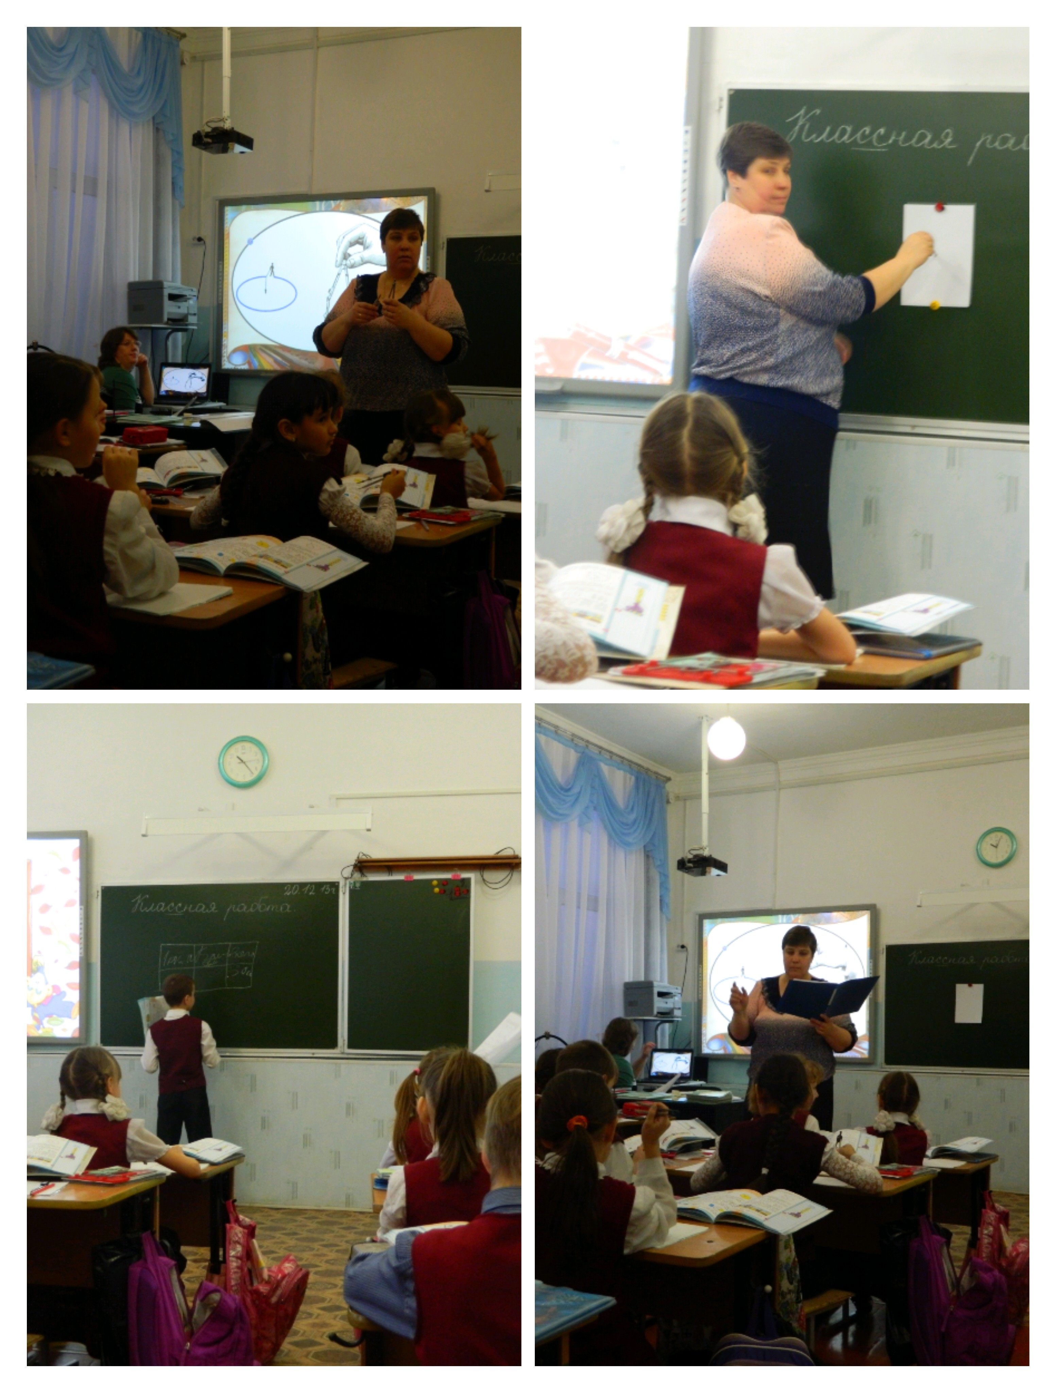
Список литературы:
- УМК «ШКОЛА РОССИИ»
- Учебник «Математика. 3 класс» (в двух частях) авторов М. И. Моро, Бантова М.А., Бельтюкова Г.В. и др. разработан в соответствии с ФГОС НОО и является составной частью завершённой предметной линии учебников «Математика» системы учебников «Школа России».
- Видео : Галилео №127 https://my.mail.ru/list/manyunya/video/18454/18480.html

